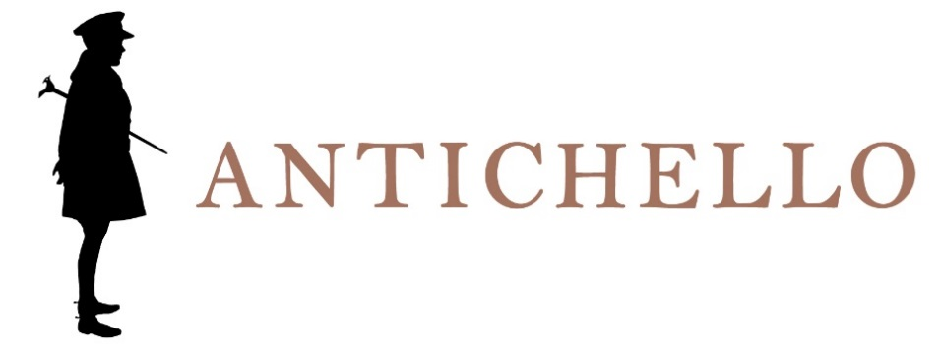

BIANCO ITALIANO
VINO DA TAVOLA

Zona di produzione
Veneto

Varietà delle uve
Varietà a bacca bianca.

Vinificazione
Pressatura soffice e fermentazione a temperatura controllata.

Affinamento
In contenitori di acciaio inox e ca. 3 mesi in bottiglia.

Dati analitici
Alcool: 11,5% Vol.
Acidità totale: ca. 5,50 g/l

Descrizione organolettica
Colore paglierino.
Profumo floreale.
Sapore rotondo, armonioso con un tocco di fresca acidità.

Servizio
10-12 °C.

Accostamenti
Minestre e pesce. Primi piatti di stagione e
formaggi freschi.

Longevità
Da bere giovane.

